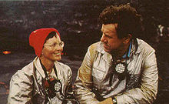
世界一有名な火山学者 クラフト夫妻
クラフト夫妻（夫 モーリス・クラフト（Maurice Krafft）
妻 カティア・クラフト（Katia Krafft））は火山の写真撮影
と映画撮影のパイオニアとして知られているフランスの火山
学者です。しばしば危険な溶岩流の近くまで進んで火山の映
像を記録しており、その価値は世界的に評価されていました。
しかし、１９９１年6月3日に、日本の雲仙岳での調査中に火砕流に巻き込まれて亡くなりました。

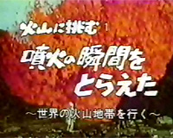
驚異の映像「世界の火山」 火山学者クラフト夫妻
貴重な映像をニコニコ動画で発見しました！火山の噴火や
溶岩の流れを間近でとらえた映像です。撮影したのはあのフ
ランスの火山学者モーリス＆カティア・クラフト夫妻。

世界には約800の火山があります。収録されているのは
イタリア地中海のストロンボリ火山とエトナ火山、アフリカ
のニイラゴンゴ火山、アイスランドのヘイマエイ島、インド
ネシアのガルングン火山、ハワイのキラウエア火山です。
２０年以上前の古い映像ですが、そんなこと関係なしで必見
です。数々の貴重な映像を残してくれたクラフト夫妻の映像をごらんください。
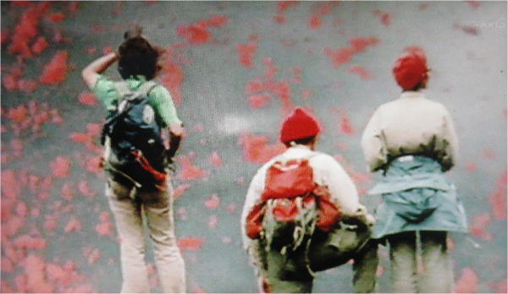
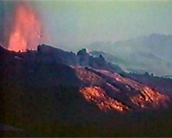
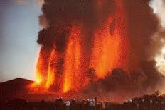

（左） 爆発によって飛ばされた溶岩が飛び交う中で観測するクラフト夫妻。本当にぎりぎりの
場所で観測していました。
（中・右）マグマ（溶岩）の性質（やわらかい、粘っこい）によって噴火のようすが変わります。
やわらかいマグマはマグマが噴き出し、1000度を超える溶岩流が流れます。
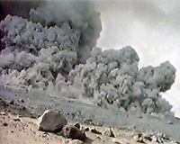
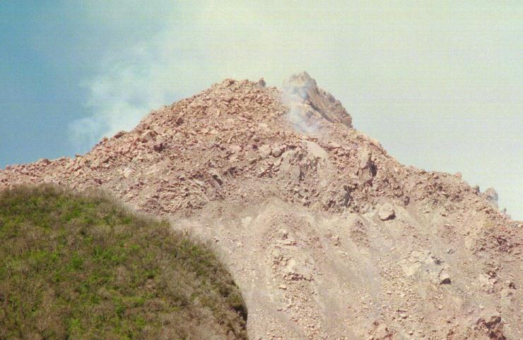
（下） 粘っこいマグマは溶岩ドームを形成します。噴火は爆発的で、粉じんや火砕流を発生します。

火砕流
溶岩ドーム

